Bước 1 — Yêu cầu FR/NFR
Mã | Loại | Nội dung
FR-01 | Chức năng | Khách hàng đăng nhập, xem sản phẩm, thêm sản phẩm vào giỏ hàng và thực hiện đặt hàng.
FR-02 | Chức năng | Hệ thống kiểm tra tồn kho, áp dụng mã giảm giá (nếu có) và tạo đơn hàng khi dữ liệu hợp lệ.
NFR-01 | Phi chức năng | Hệ thống phải hoàn thành việc kiểm tra tồn kho của toàn bộ giỏ hàng trong thời gian không quá 3 giây đối với mỗi yêu cầu đặt hàng.

Bước 2 — Kiến trúc 3 tầng
Tầng | Vai trò trong luồng Đặt hàng Online
Presentation Tier | Hiển thị danh sách sản phẩm, giỏ hàng, màn hình nhập mã giảm giá và nút đặt hàng cho Khách hàng.
Business Logic Tier | Xử lý đăng nhập, kiểm tra tồn kho, áp dụng mã giảm giá, tính toán đơn hàng và tạo đơn hàng.
Data Tier | Lưu trữ dữ liệu Khách hàng, Sản phẩm, Đơn hàng và thông tin chi tiết đơn hàng.

Bước 3 — Use Case Diagram
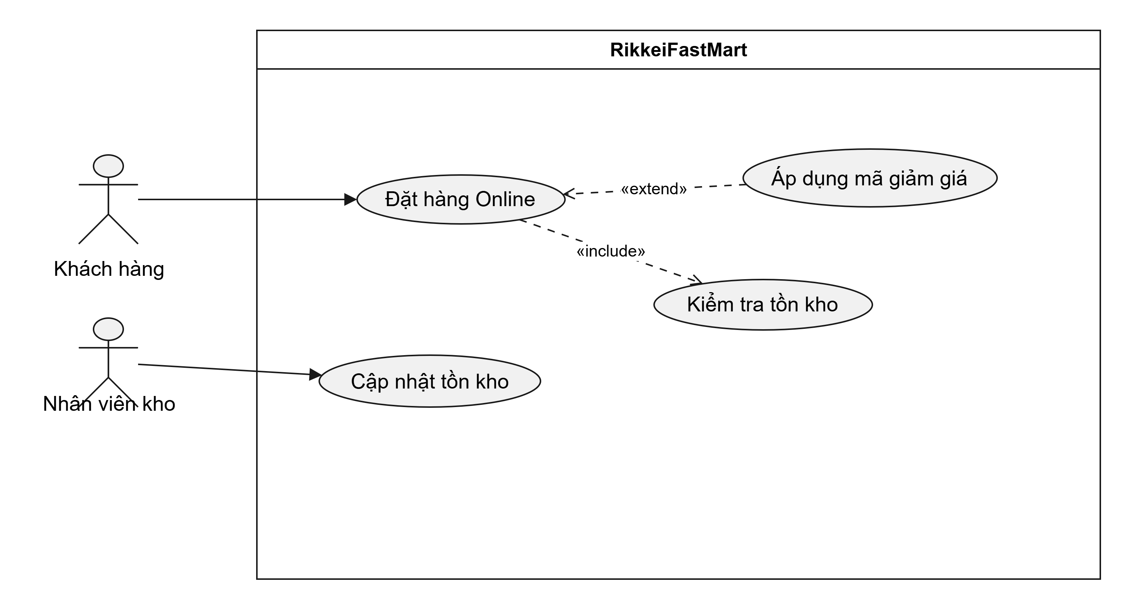

Bước 4 — Đặc tả Use Case & Activity Diagram

Đặc tả Use Case
Phần | Nội dung
Use Case Name & ID | UC-01 – Đặt hàng Online
Actor(s) & Description | Khách hàng thực hiện mua sản phẩm trên ứng dụng
Pre-conditions | Khách hàng đã đăng nhập hệ thống
Post-conditions | Đơn hàng được tạo thành công và lưu vào hệ thống
Main Flow | 1. Khách hàng chọn sản phẩm và số lượng.  2. Khách hàng bấm Đặt hàng Online.  3. Hệ thống thực hiện Kiểm tra tồn kho.  4. Khách hàng nhập mã giảm giá (nếu có).  5. Hệ thống Áp dụng mã giảm giá.  6. Hệ thống tạo đơn hàng và thông báo thành công.
Alternative Flows | A1. Nếu tồn kho không đủ → Thông báo hết hàng → Kết thúc.  A2. Không nhập mã giảm giá → Bỏ qua bước áp dụng mã.

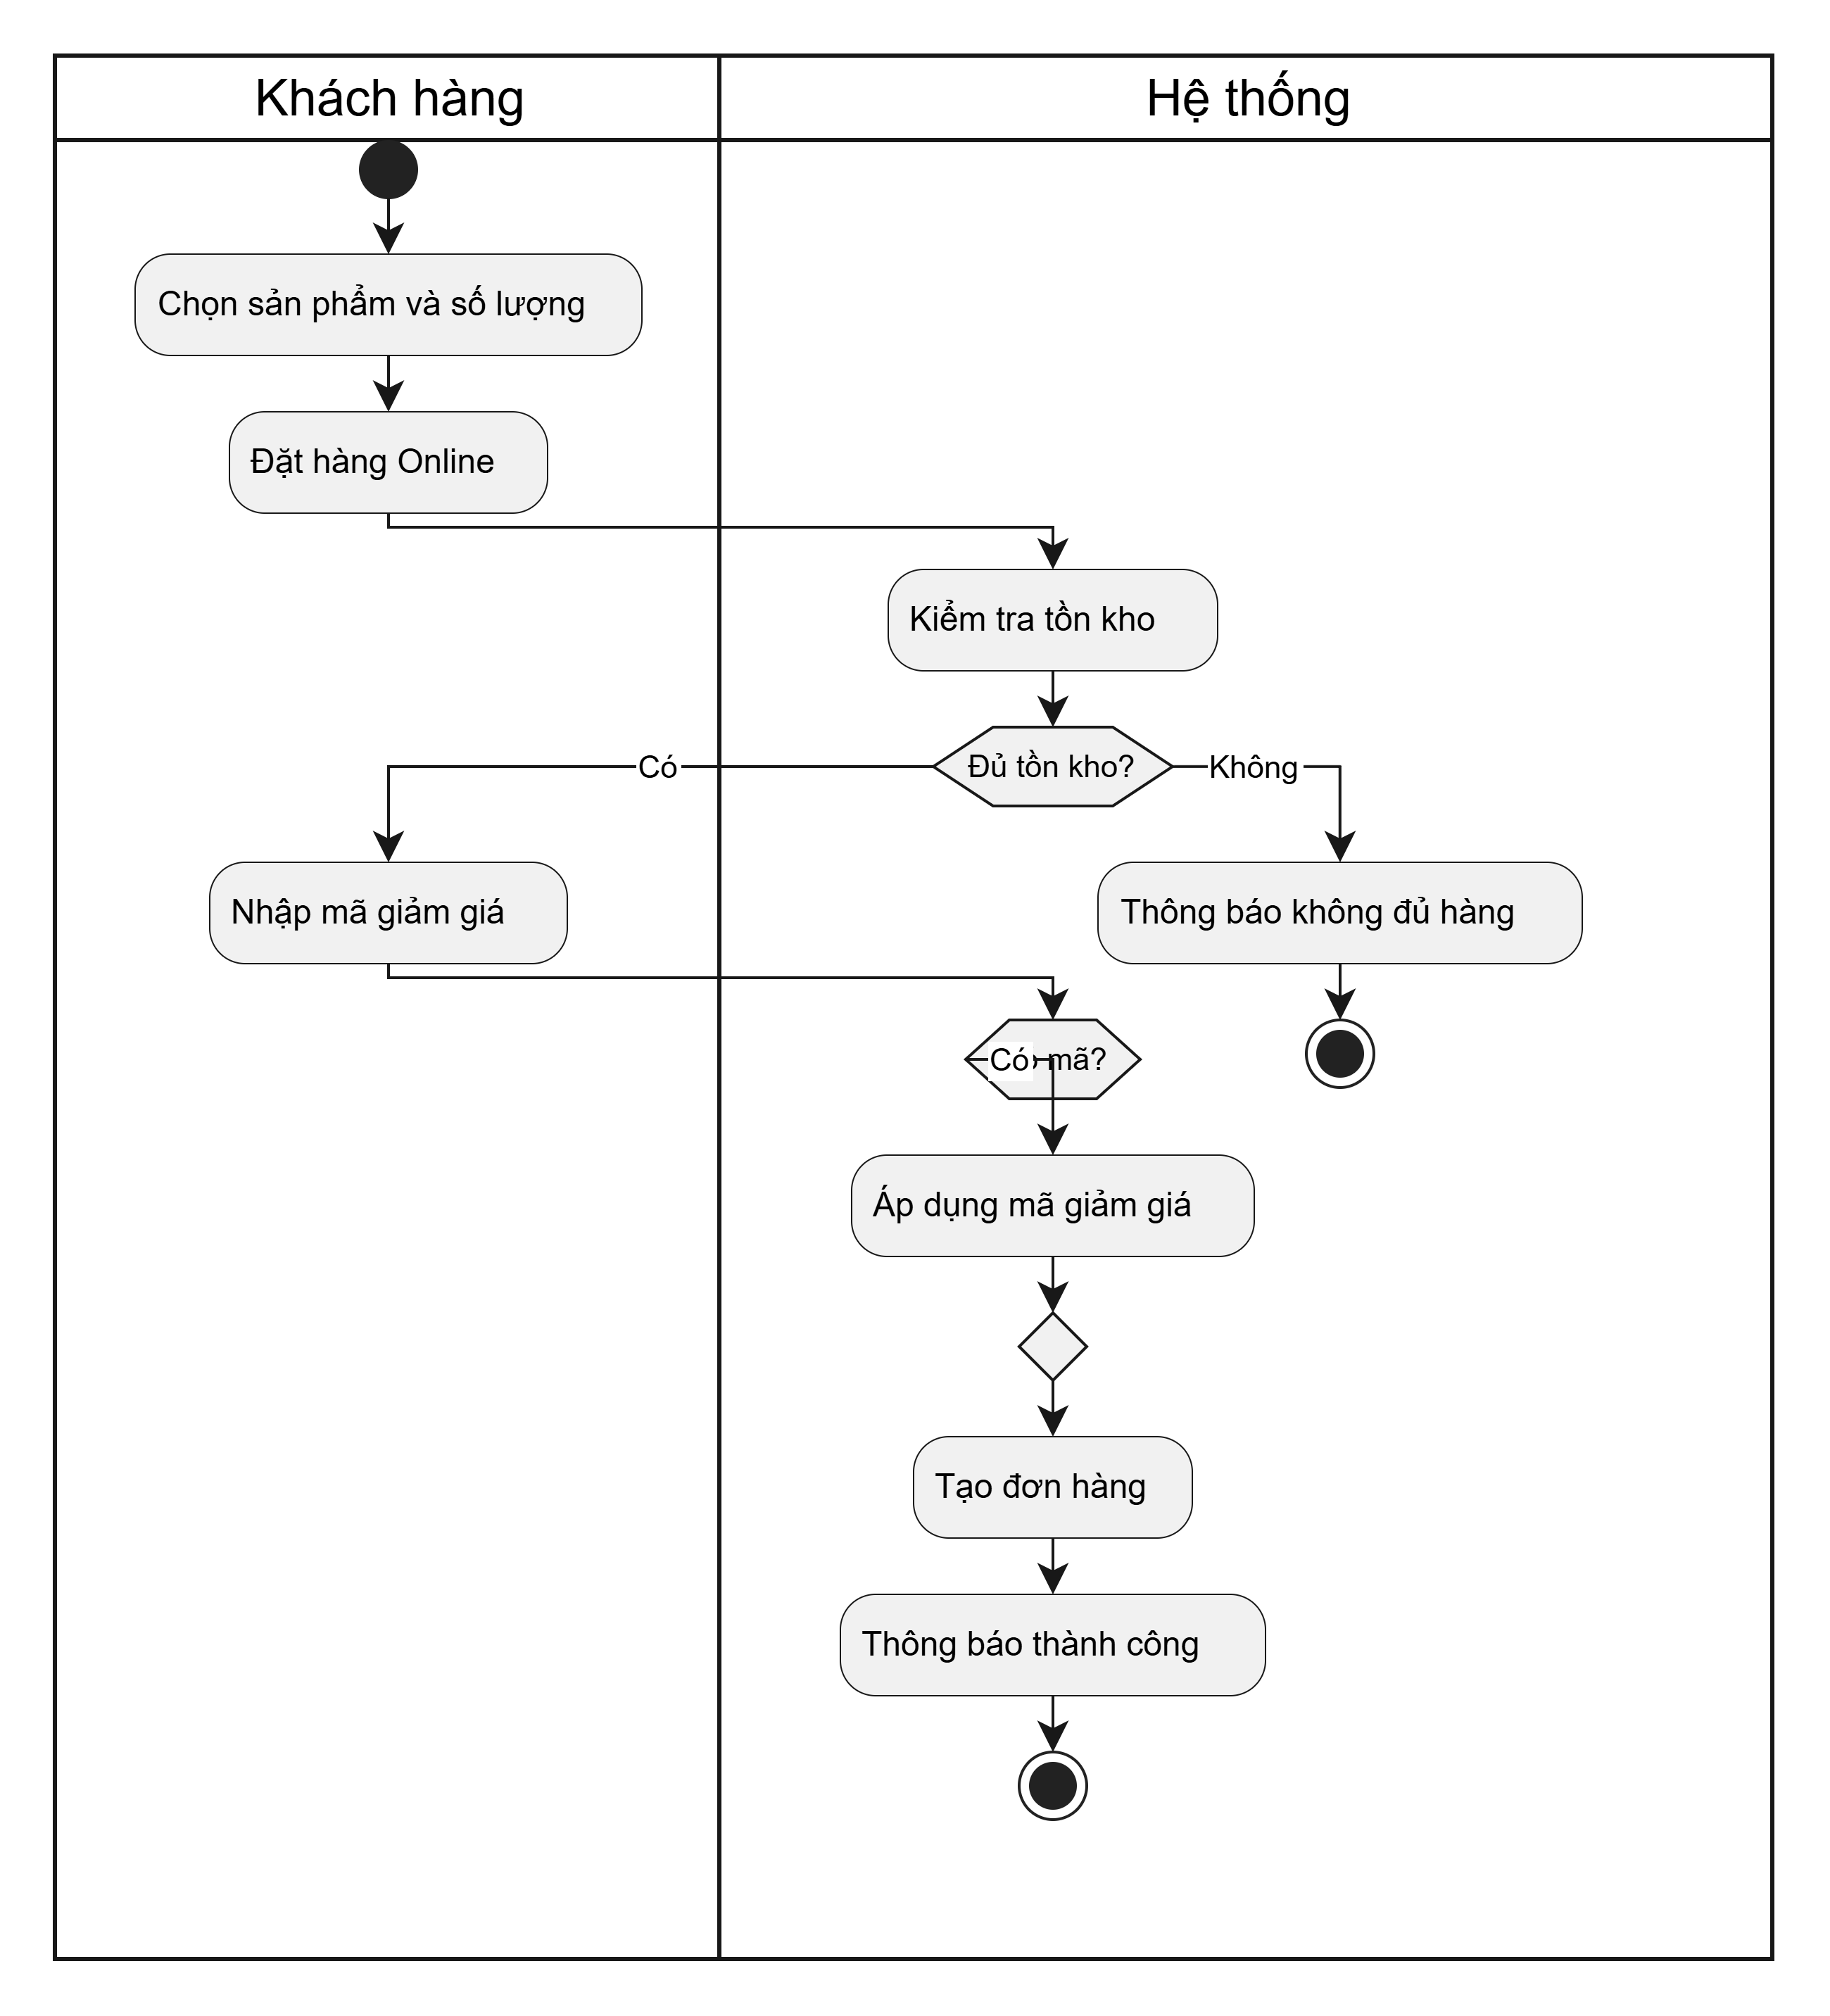

Bước 5 — Class Diagram

Xác định Class
Class | Thuộc tính | Phương thức
Customer | -customerId  -fullName  -email | +placeOrder()
Order | -orderId  -orderDate  -discountCode | +checkInventory()  +applyDiscount()  +createOrder()
Product | -productId  -productName  -unitPrice  -stockQuantity | +updateStock()

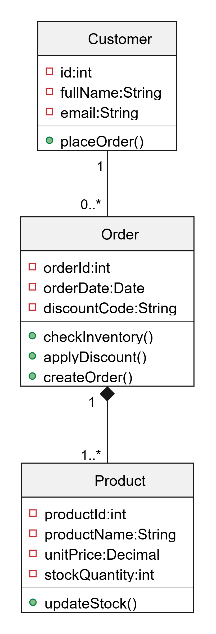

Bước 6 — Sequence Diagram

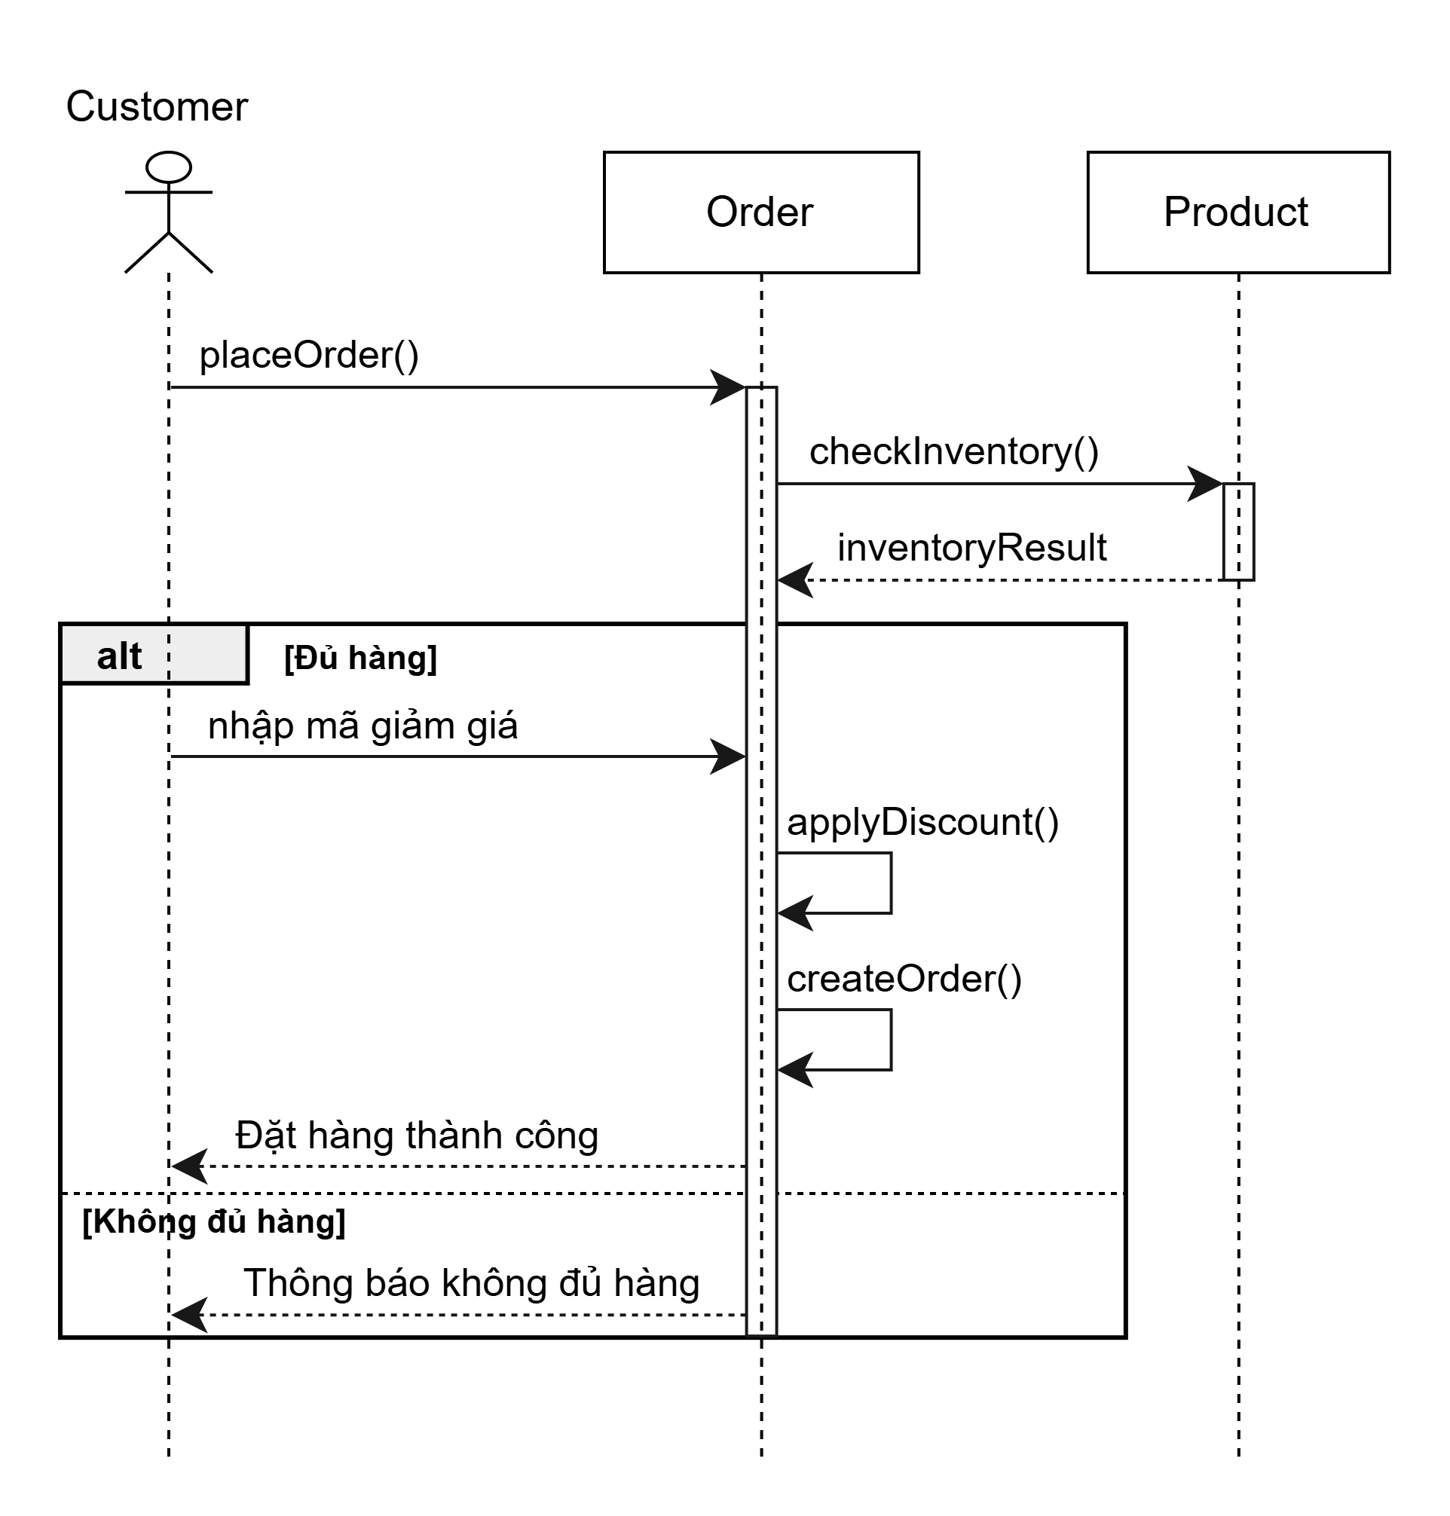

Bước 7 — UI Wireframe

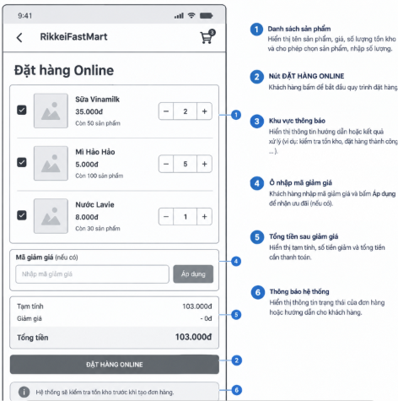

Bước 8 — ERD

Các bảng

CUSTOMER
Cột | Kiểu
customer_id (PK) | INT
full_name | VARCHAR
email | VARCHAR

ORDERS
Cột | Kiểu
order_id (PK) | INT
order_date | DATETIME
discount_code | VARCHAR
customer_id (FK) | INT

PRODUCT
Cột | Kiểu
product_id (PK) | INT
product_name | VARCHAR
unit_price | DECIMAL
stock_quantity | INT

ORDER_DETAIL
Cột | Kiểu
order_id (PK)(FK) | INT
product_id (PK)(FK) | INT
quantity | INT

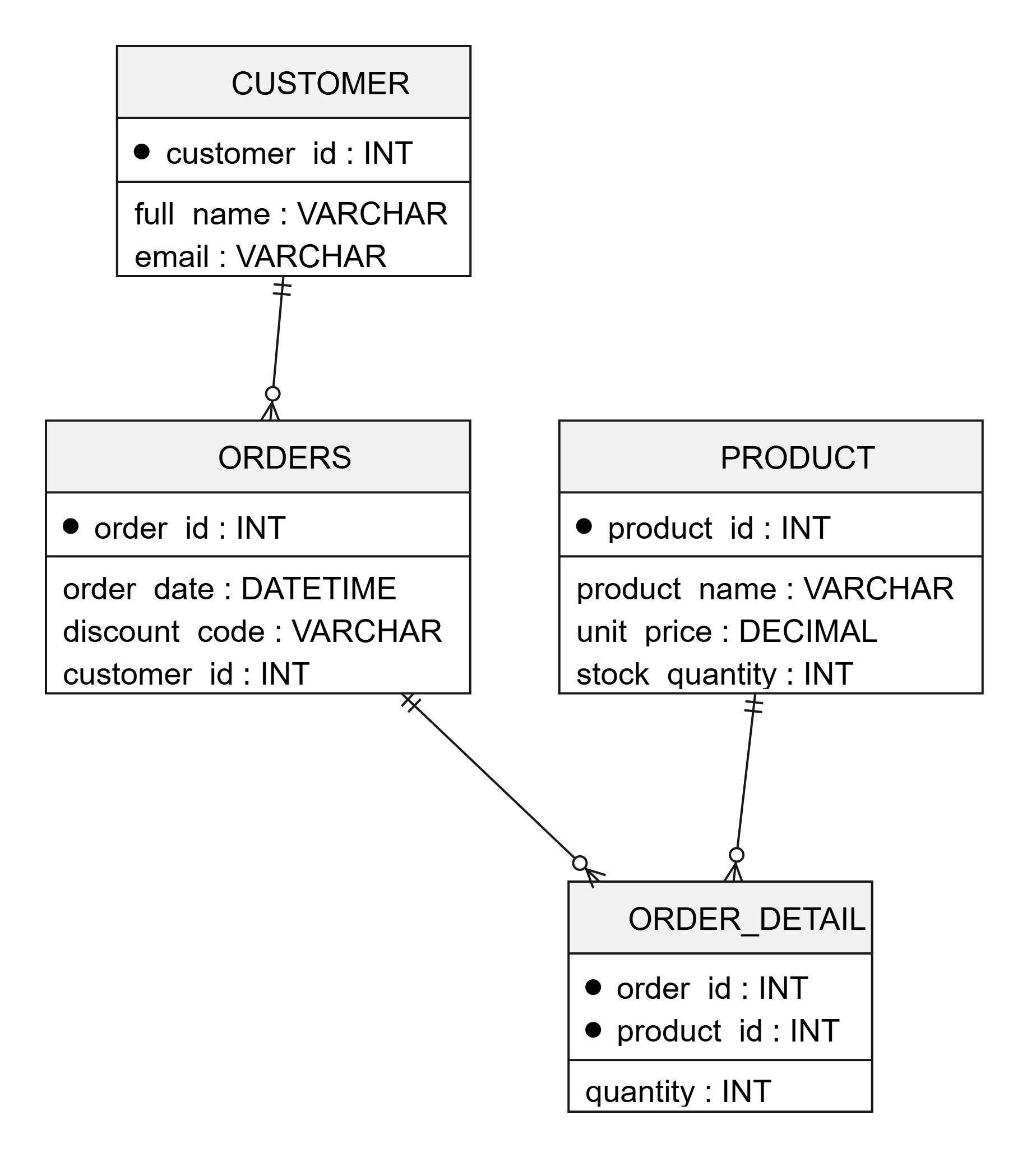

Giải thích 3NF
Thiết kế đạt 3NF vì:
- Mỗi bảng có khóa chính riêng.
- Mọi thuộc tính phụ thuộc hoàn toàn vào khóa chính.
- Không tồn tại phụ thuộc bắc cầu giữa các thuộc tính không khóa.

Bước 9 — Vị trí trong tài liệu SRS (IEEE 830)
Sơ đồ | Vị trí trong SRS
Use Case Diagram | Chương 3 – Specific Requirements → Functional Requirements → Use Cases
UI Wireframe | Chương 3 – External Interface Requirements → User Interface
ERD | Phụ lục (Appendix) hoặc Chương Thiết kế dữ liệu (Data Model)
Class Diagram | Chương 3 – System Features → Analysis Model / Object Model

